Bitcraze

מערכת הצירים של הרכיב :

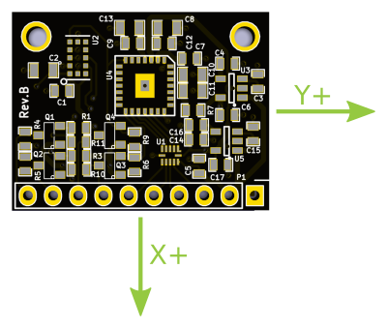

pixel resolution is 30x30
FOV is 42°

More data on : https://wiki.bitcraze.io/breakout:flow

אנו משתמשים ברכיב על מנת לקבל מבנה בשם Flow שמכיל 4 שדות
Dx - תזוזה ביחידות פיקסלים בציר x בין דגימות
Dy - תזוזה ביחידות פיקסלים בציר y בין דגימות
Dt - הזמן במילי שניות בין דגימות
Range – המרחק מהרצפה במילימטרים

עבור המרה בין יחידות פיקסלים למרחק נשתמש במשוואה הבאה:

תיאור המחלקה:
המחלקה עוטפת את התקשורת מול רכיב ה – optic sensor ומעבירה ממנו מידע אל המשתמש

פונקציות הממשק:
void bitcraze::setup()
תיאור הפונקציה:
הפונקציה מתחברת אל רכיב הoptic sensor (מצורף ציור של החיבור מול הארדואינו)

פרמטרים:
ללא

ערך החזרה:
ללא

bool isConnected()
תיאור הפונקציה:
הפונקציה בודקת אם אנו מחוברים אל הארדואינו

פרמטרים:
ללא

ערך החזרה:
True במידה ואנו מחוברים.

Bitcraze &requestFlowData();
תיאור הפונקציה:
הפונקציה שולחת הוראה לארדואינו להתחיל לשלוח מידע מהחיישן

פרמטרים:
ללא

ערך החזרה:
מצביע לממשק.
Bitcraze &stopStream();
תיאור הפונקציה:
הפונקציה שולחת הוראה לארדואינו להפסיק לשלוח מידע מהחיישן

פרמטרים:
ללא

ערך החזרה:
מצביע לממשק.
Flow getFlowOutput() ;
תיאור הפונקציה:
הפונקציה קוראת את המידע שהחיישן שולח דרך הארדויאנו
פרמטרים:
ללא

ערך החזרה:
Flow – מבנה המכיל את המידע מהחיישן

